Domaća zadaća: Piramide Datum:
1. Među predmetima na slici pronađi piramide.
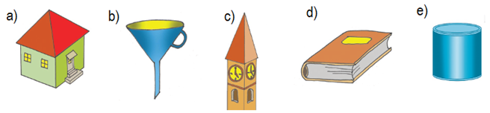
2. Koji je mnogokut baza peterostrane piramide? ______________________________

3. a) Koliko strana ima četverostrana piramida? ________________________________
b) Koliko je baza (osnovki)? ________________________________
c) Koliko je pobočki? ________________________________
4. Nacrtaj mrežu pravilne trostrane piramide s osnovnim bridom duljine a = 3.5 cm i pobočnim
bridom duljine b = 5 cm. (Zadatak riješi u bilježnici)
5. Dovrši mrežu piramide. Kod kuće ju napravi od kartona i sastavi tijelo.

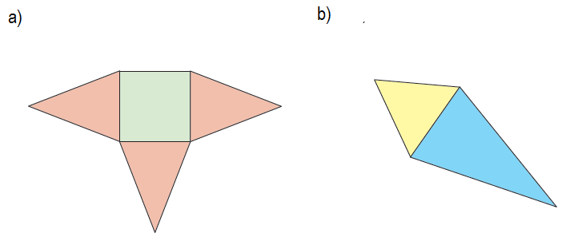
6. Piramida ima 7 vrhova.
a) Koliko ta piramida ima bridova? _________________________
b) Koliko ima strana? __________________________
c) Koji je mnogokut baza piramide? _________________________
7. Na slici su nacrtane 3 baze pravilnih piramida. Skiciraj te piramide. Njihova je visina 3 cm.
